АДМИНИСТРАЦИЯ
российская федерация белгородская область

.
КРАСНЕНСКОГО СЕЛЬСКОГО ПОСЕЛЕНИЯ МУНИЦИПАЛЬНОГО РАЙОНА «КРАСНЕНСКИЙ РАЙОН»

РАСПОРЯЖЕНИЕ

« 15 » сентября 2014 года № 132-р

Об утверждении Порядка доступа муниципальных служащих и работников администрации Красненского сельского поселения в помещения, в которых ведется обработка персональных данных

В соответствии с Федеральным законом от 27 июля 2006 г. № 152-ФЗ «О персональных данных», Постановлением Правительства Российской Федерации от 15 сентября 2008 г. № 687 «Об утверждении Положения об особенностях обработки персональных данных, осуществляемых без использования средств автоматизации», Постановлением Правительства Российской Федерации от 21.03.2012 № 211 «Об утверждении перечня мер, направленных на обеспечение выполнения обязанностей, предусмотренных Федеральным законом «О персональных данных» и принятыми в соответствии с ним нормативными правовыми актами, операторами, являющимися государственными или муниципальными органами»:
1. Утвердить Порядок доступа муниципальных служащих и работников администрации Красненского сельского поселения в помещения, в которых ведется обработка персональных данных (прилагается).
2. Контроль за исполнением распоряжения возложить на главу администрации Красненского сельского поселения Плешкова С.И.
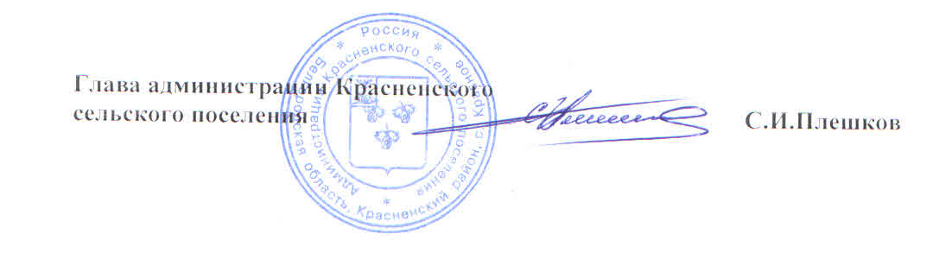
Утверждено
распоряжением администрации
Красненского сельского поселения
от « 15 » сентября 2014 г № 132-р

Порядок
доступа муниципальных служащих и работников администрации Красненского сельского поселения в помещения, в которых ведется обработка персональных данных

1. Настоящий Порядок доступа муниципальных служащих и работников администрации Красненского сельского поселения в помещения, в которых ведется обработка персональных данных (далее – Порядок), устанавливают единые требования к доступу муниципальных служащих и работников администрации Красненского сельского поселения в служебные помещения в целях предотвращения нарушения прав субъектов персональных данных, обрабатываемых в администрации Красненского сельского поселения, и обеспечения соблюдения требований законодательства о персональных данных.
2. Настоящий Порядок обязателен для применения и исполнения всеми муниципальными служащими и работниками администрации Красненского сельского поселения.
3. Помещения, в которых ведется обработка персональных данных, должны отвечать определенным нормам и исключать возможность бесконтрольного проникновения в них посторонних лиц и гарантировать сохранность находящихся в этих помещениях документов и средств автоматизации.
4. Входные двери оборудуются замками, гарантирующими надежное закрытие помещений в нерабочее время.
5. По завершению рабочего дня, помещения, в которых ведется обработка персональных данных, закрываются.
6. Вскрытие помещений, где ведется обработка персональных данных, производят муниципальные служащими и работники администрации Красненского сельского поселения, работающие в этих помещениях.
8. В случае утраты ключей от помещений немедленно заменяется замок.
9. Уборка в помещениях, где ведется обработка персональных данных, производится только в присутствии муниципальных служащих и работников администрации Красненского сельского поселения, работающих в этих помещениях.
10. При обнаружении повреждений запоров или других признаков, указывающих на возможное проникновение в помещения, в которых ведется обработка персональных данных, посторонних лиц, эти помещения не вскрываются, а составляется акт и о случившемся немедленно ставятся в известность глава администрации Красненского района и ОП МО МВД России «Алексеевский».
11. Одновременно принимаются меры по охране места происшествия и до прибытия работников ОП МО МВД России «Алексеевский» в эти помещения никто не допускается.

